柳州职业技术学院
官塘校区标牌制作安装服务项目采购询价公告

序号 | 名称 | 式样 | 数量 | 单价 | 小计 | 备注
1 | 办公室、教室门牌 | 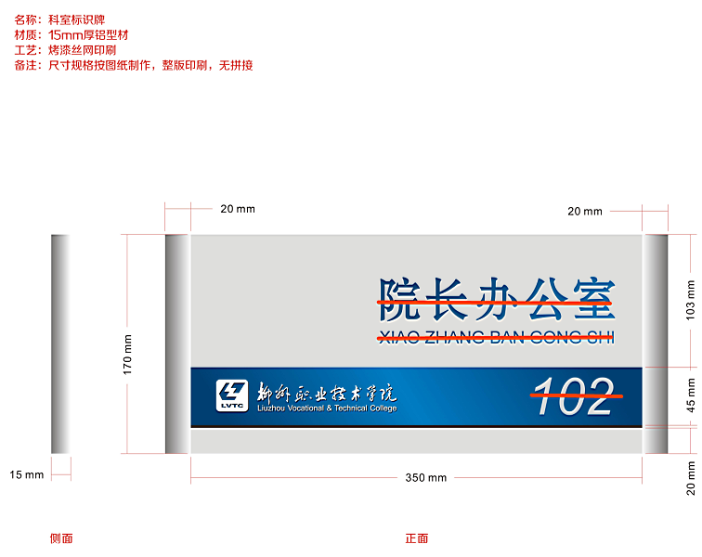 | 505块 |  |  | 房间名称及房号留空，其中105块提供东校区
2 | 楼层标识 | 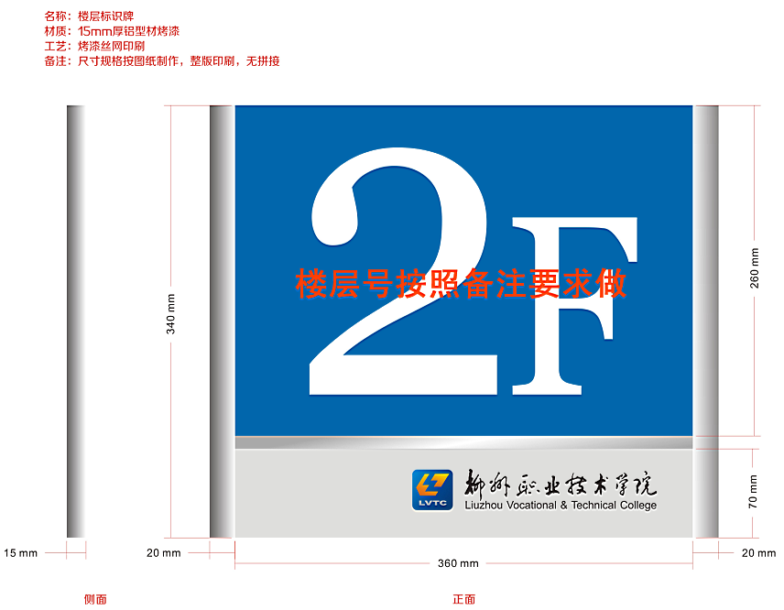 | 136块 |  |  | 1F—8块【12#13#楼】  2F—29块【12#楼4块、13#楼4块、8#楼5块、1#楼7块、3#楼9块】  3F—29块【12#楼4块、13#楼4块、8#楼5块、1#楼7块、3#楼9块】  4F—24块【12#楼4块、13#楼4块、1#楼7块、3#楼9块】  5F—20块【12#楼4块、13#楼4块、1#楼5块、3#楼7块】  6F—8块【12#13#楼】  其中18块提供东校区
3 | 男洗手间牌 | 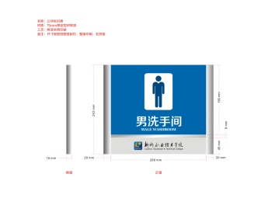 | 34块 |  |  | 8#楼3块、1#楼13块、3#楼18块
4 | 女洗手间牌 | 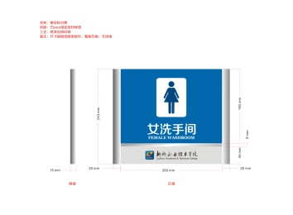 | 34块 |  |  | 8#楼3块、1#楼13块、3#楼18块
5 | 提示牌 | 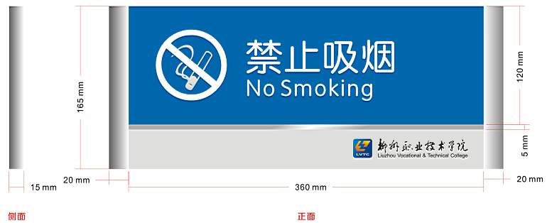  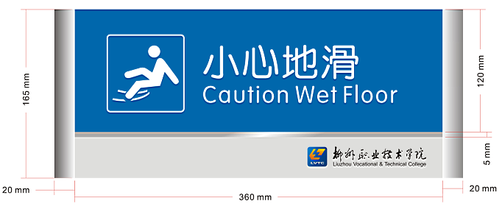  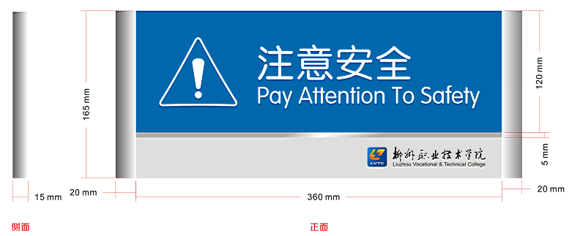 | 29块 |  |  | 13#楼4块、12#楼4块、8#楼5块、1#楼7块、3#楼9块
6 | 提示牌 | 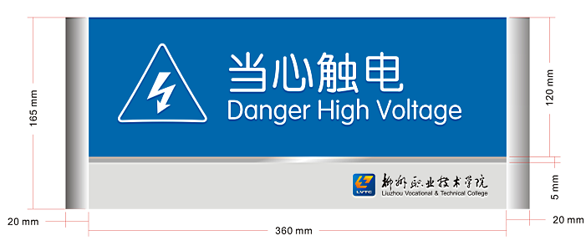 | 32块 |  |  | 13#楼8块、12#楼8块、8#楼4块、1#楼6块、3#楼6块
备注：1、材质：平面铝型材烤漆丝印；2、按照实际数量结算。

报价人名称（公章）： 负责人： 电话：

投标商售后服务点（地址）：

相关要求：
- 资质要求：国内注册（指按国家工商行政管理有关规定要求核准登记的）经营范围达到本次采购货物及服务要求，具有法人资格的供应商。
2、报价供应商须按材料及尺寸要求制作全新产品，所供产品必须等于或高于招标公告参数要求。
3、交货地点：采购方指定。
4、供货期限：供货及安装调试时间为签定合同后15个工作日。
5、中标人免费送货上门、免费安装、调试。
6、本项目无预付款，我院验收合格、供货方开具发票后15个工作日付款。
7、若中标人在安装过程中对现场玻璃、墙体等部位造成损坏或污染的，应对所造成的损失进行赔偿或恢复原状。
8、质保期不少于2年，质保期从安装调试验收合格之日起计。在质保期内因质量问题发生故障的，乙方应负责免费修理和更换。乙方提供终身维修、保养服务，质保期外只收配件费，免人工费，配件费用按优惠折扣供应。
9、若出现故障或质量问题，中标人应在1小时内电话响应，48小时内到达用户地点检修。
10、投标文件包括本报价函（加盖报价商公章），报价商工商营业执照复印件、税务登记证复印件、法定代表人身份证复印件和委托代理人身份证复印件（委托代理时提供）。报价为最终报价，本报价函填写好后的投标文件用文件袋密封并在封口处贴封条并加盖公章，于2016年 9 月12 日下午16：30前送至柳州职业技术学院（柳州市社湾路28号）后勤与资产管理处，逾期无效。
11、由于甲方原因导致采购货物数量发生变化的，由甲方实际采购货物数量结算货款。
12、乙方在投标前可自行到安装现场勘查以便于做报价,投标时需提供序号1、2实物样品。
投标书接收人：后勤与资产管理处办公室 容老师 0772-3156307。
技术参数咨询人：邱老师 联系电话：180 0772 1855
柳州职业技术学院
2016年9月5日

